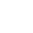
银川一中2021届高三年级第六次月考
理科综合能力测试-物理部分
14．下列说法中正确的是
A．伽利略利用斜面实验“冲淡”重力，便于测量速度
B．库仑最早引入了场的概念，并提出用电场线描述电场
C．欧姆用实验研究了电流的热效应，总结出欧姆定律
D．奥斯特发现了电流周围存在磁场，安培提出了分子电流假说解释一些磁现象
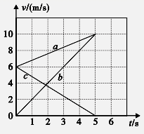
15．在平直公路上a、b、c三车同向行驶，在某段时间内它们
的速度--时间图象如图所示，已知时刻，a、b两车
恰好相遇，c车在a、b两车前方25m处，且时刻
a、c两车速度相等；时刻a、b两车速度相等，
c车速度恰好为零，下列说法正确的是
A．0～5s内，a车的加速度大于c车的加速度
B．0～5s内，b、c两车的距离先减小后增大
C．时，a、b两车相距30m
D．时，a、c两车恰好相遇
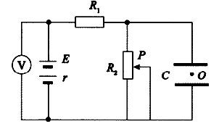
16．如图所示，电路中电源的电动势为E，内阻为r，定值电阻R₁=r，当滑动变阻器R₂的滑片P在中间时，带电油滴恰好静止在平行板电容器中。若滑动变阻器的滑片P缓慢向下滑动油滴未打到极板上之前，则下列说法正确的是
A．通过R₁的电流减小，电压表的读数减小
B．油滴带负电，重力势能增大，电势能减少
C．不考虑电容器对电路的影响，电源的效率减小
D．不考虑电容器对电路的影响，电路中R₁和R₂
消耗的总功率增大
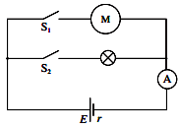
17．小明坐在汽车的副驾驶位上看到一个现象：当汽车的电动机启动时，汽车的车灯会瞬时变暗。汽车的电源、电流表、车灯、电动机连接的简化电路如图所示，已知汽车电源电动势为15 V，内阻为0.1Ω。车灯接通电动机未启动时，电流表示数为15A（车灯可看作不变的电阻）；电动机启动的瞬间，电流表示数达到60 A，电动机的线圈电阻为0.1Ω。下列论述正确的是
A．车灯接通电动机未启动时，车灯的功率为225W
B．电动机启动时，车灯的功率为54W
C．电动机启动时输出的机械功率为195W
D．电动机启动时，电源输出的功率为540W
18．如图，质量为m、长为L的直导线用两绝缘细线悬挂于O、O′，并处于匀强磁场中当导线中通以沿x正方向的电流I，且导线保持静止时，悬线与竖直方向夹角为θ。每根绳子的拉力为T，磁感应强度为B，下列说法正确的是
A．绳子的拉力可能为
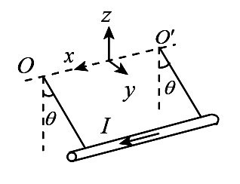
B．当时，B一定存在两个方向，使导线静止
C．当磁感应强度为最小值时，绳子的拉力为
D．当时，B仅有一个方向，使导线静止
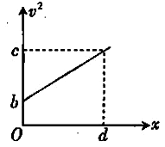
19．宇航员在某星球表面(无空气)将小球从空中竖直向下抛出，测得小球速率的二次方与其离开拋出点的距离的关系如图所示(图中的b、c、d均为已知量)。该星球的半径为R，引力常量为G，将该星球视为球体，忽略该星球的自转。下列说法正确的是
A．该星球表面的重力加速度大小为
B．该星球的质量为
C．该星球的平均密度为
D．该星球的第一宇宙速度为
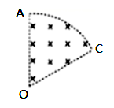
20．如图所示，在扇形区域AOC内存在着方向垂直纸面向里的匀强磁场，圆弧AC有磁场，OC边没有磁场，∠AOC＝60°。甲，乙两个带负电的粒子均从A点以相同的初速度垂直OA方向射入磁场，甲从OC边的中点离开磁场，乙恰好沿OC边离开磁场。粒子重力及粒子间的作用力不计。下列说法正确的是
A．甲、乙在磁场中运动的轨道半径之比为(4－6)：1
B．甲、乙的比荷之比为(4－6)：1
C．甲、乙在磁场中运动的时间之比为(4＋6)：15
D．甲、乙在磁场中运动的角速度大小之比为(2＋3)：6
21．如图，C是放在光滑水平面上的一块右端有固定档板的长木板，在木板的上面有两块可视为质点的小滑块A和B，三者的质量均为m，滑块A、B与木板间的动摩擦因数均为μ．最初木板静止，A以初速度v₀从C的左端、B以初速度2v₀从木板中间某一位置同时以水平向右的方向滑上木板C．在之后的运动过程中B曾以v₀的速度与C的右档板发生过一次弹性碰撞(B与C交换速度)，重力加速度为g，则对整个运动过程，下列说法正确的是
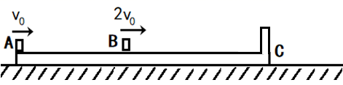
A．滑块A的最小速度为v₀
B．滑块B的最小速度为v₀
C．滑块A与B可能发生碰撞
D．系统的机械能减少了$0\text{.}5{\text{mv}}_{0^{2}}$
三、非选择题：包括必考题和选考题两部分。第22～32题为必考题，每个试题考生都做答；第33题～39题为选考题，考生根据要求作答.
（一）必考题（共129分）
22．(6分)
某同学想设计一个测量金属棒电阻率的实验方案，实验室提供的器材有：
A．电流表A₁（内阻，满偏电流）
B．电流表A₂（内阻约为，量程为）
C．定值电阻
D．滑动变阻器
E．干电池组
F．一个开关和导线若干
G．螺旋测微器，游标卡尺
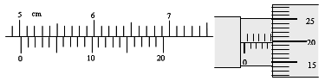
（1）如图1，用20分度游标卡尺测金属棒长度为______；如图2用螺旋测微器测金属棒直径为______。

图1 图2
（2）用多用电表粗测金属棒的阻值：当用“”挡时发现指针偏转角度过大，他应该换用______ 挡（填“”或“”），换挡并进行一系列正确操作后，指针静止时如图3所示，则金属棒的阻值约为______。
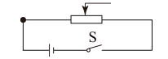
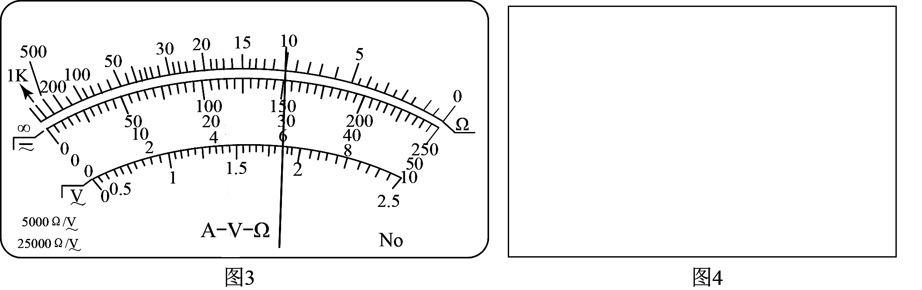
（3）请根据提供的器材，将图4中的实验电路补充完整，要求尽可能精确测量金属棒的阻值。
22．(9分)
甲、乙两组同学用伏安法先后测量同一节干电池（电动势约为1.5伏、内阻约为几欧姆）的电动势和内阻，设计的电路图如图甲、乙所示。
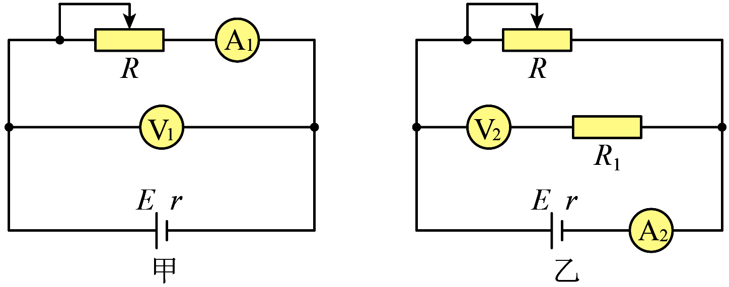
(1)由于乙组同学的电压表V₂量程为0.25 V，内阻为2.2 kΩ，设计电路时，他想把电压表的量程扩大到原来的5倍，需要串联的电阻R₁=___________kΩ。
(2)两组同学测量数据后将其描绘到U-I图上，如图甲、乙所示，根据甲组同学写出的U-I，关系可知：电动势的测量值E_{甲}= V，内阻的测量值r_{甲}= Ω。根据乙组同学画出的U-I图可以计算，电动势的测量值E_{乙}=________V，内阻的测量值r_{乙}=________Ω。（结果均保留3位有效数字）
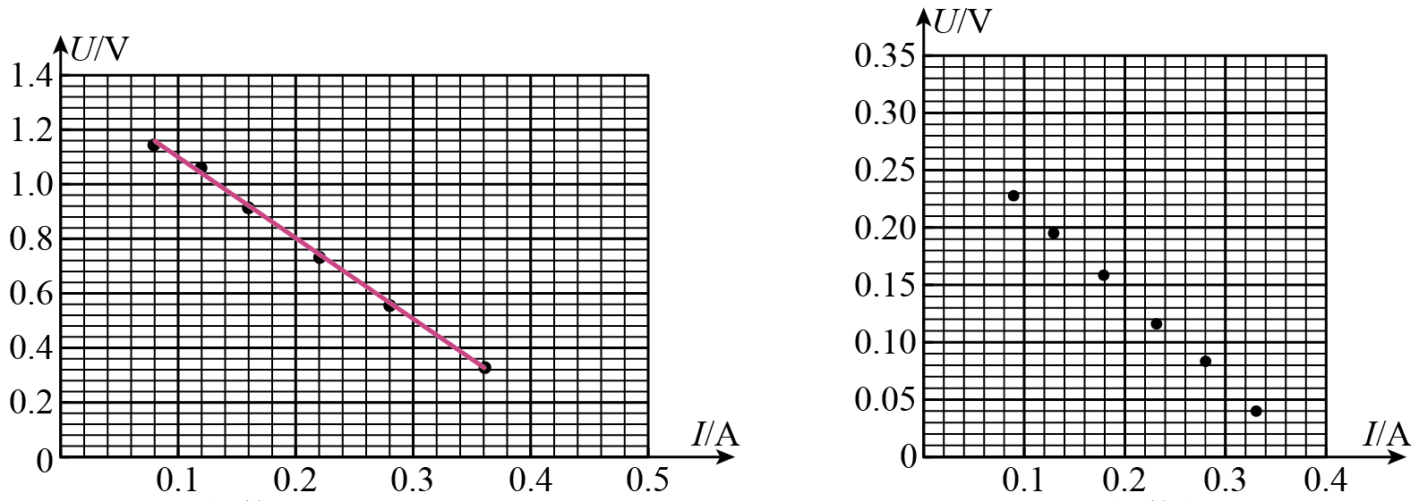
甲
乙
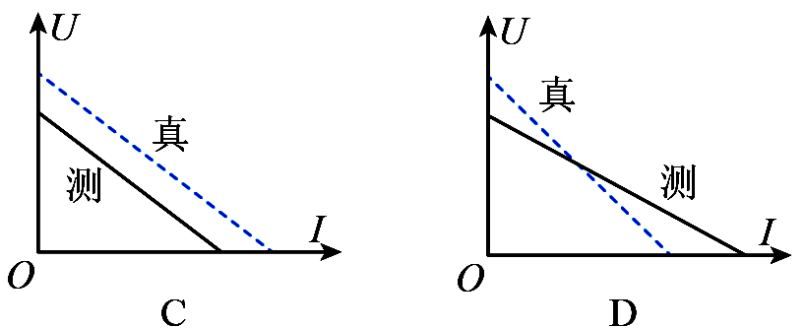
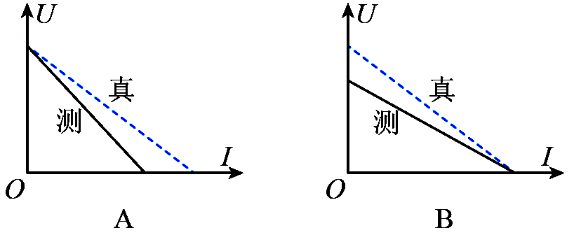
(3)如果考虑电压表和电流表的内阻，甲组的测量图像与真实图像的关系正确的是___________，乙组的测量图像与真实图像的关系正确的是___________。

(4)如果认为甲组测量后乙组再进行测量时，电源的电动势和内阻都不变，且忽略实验操作中的偶然误差，根据甲、乙两组同学的数据可计算电源的真实内阻r=___________Ω。
24．(12分)
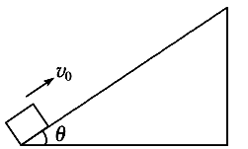
如图所示，一质量为m的物块在t＝0时刻，以初速度v₀从足够长、倾角为θ的粗糙斜面底端向上滑行。t₀时刻物块到达最高点，3t₀时刻物块又返回底端。求：
（1）物块从开始运动到返回底端的过程中重力的冲量大小；
（2）0-3t₀时间内物块克服摩擦力所做的功；
（3）斜面倾角θ的正弦值。
25．(20分)
如图所示，在倾角的绝缘粗糙斜面上，有一长为l=2m的绝缘轻杆连接两个完全相同、质量均为的可视为质点的小球A和B。开始时轻杆的中垂线与垂直于斜面的虚线重合，虚线与平行且相距。在、间加沿斜面向上、电场强度为E=的匀强电场之后，若A球带电量为，B球不带电，则A球在电场中时，AB球在斜面上恰好能匀速下滑。各小球与斜面间的动摩擦因数相同，且最大静摩擦力等于滑动摩擦力，取，，。求：
(1)求小球与斜面间的动摩擦因数；
(2)若A球带电量为，B球不带电，将AB球从图
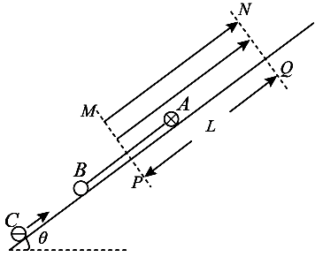
示位置由静止释放，求释放后沿斜面向上运动的最远距离；
(3)若A球带电量为，B球不带电，静止在图示
位置，一质量为、带电量为的C球沿斜面向上运
动，与B球正碰后粘合在一起，碰撞时间极短，若保证
A球始终不会离开电场区域，求C球碰B球之前瞬间的
最大速度。(忽略AC之间的库仑力)

33．[物理——选修3－3](15分)
（1）以下说法正确的是( ) （填正确答案标号，选对1个得2分，选对2个得4分，选对3个得5分，每选错1个扣3分，最低得分为0分）
A．当人们感到潮湿时，空气的绝对湿度一定较大
B．浸润液体在细管中上升的现象，以及不浸润液体在细管内下降的现象，称为毛细现象
C．打气筒给自行车打气时，要用力才能将空气压缩，说明空气分子之间存在着斥力
D．饱和汽压与温度有关，与体积无关
E．晶体在熔化过程中，分子平均动能不变，内能增加

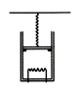
（2）如图所示，上端开口的光滑圆柱形汽缸竖直放置，用弹簧连接
一个截面积为40 cm²的活塞将一定质量的气体封闭在汽缸内。在汽缸内
距缸底60 cm处有卡环，活塞只能向。上滑动。开始时活塞搁在卡环上，
且弹簧处于原长，缸内气体的压强等于大气压强为P₀=1.0×10⁵ Pa，温
度为300 K。现缓慢加热汽缸内气体，当温度为330 K，活塞恰好离开
卡环，当温度为480 K时，活塞上升了20 cm。已知g取10 m/s²，求：
(1)活塞的质量；
(2)弹簧的劲度系数k。
34．[物理——选修3-4]（15分）
（1）光在科学技术、生产和生活中有着广泛的应用，下列说法错误的是（ ）（填正确
答案标号，选对1个得2分，选对2个得4分，选对3个得5分，每选错1个扣3分，最低得分为0分）
A．激光全息照相是利用激光的相干性
B．用透明的标准平面样板检查光学平面的平整程度是利用光的偏振现象
C．电视机遥控器是利用遥控器发出的红外线脉冲信号来换频道的
D．某人在水面上方观察水底同位置放置的红、黄、绿三盏灯时，看到红灯距水面最近
E．电磁波与声波由空气进入水中时，波长都变短
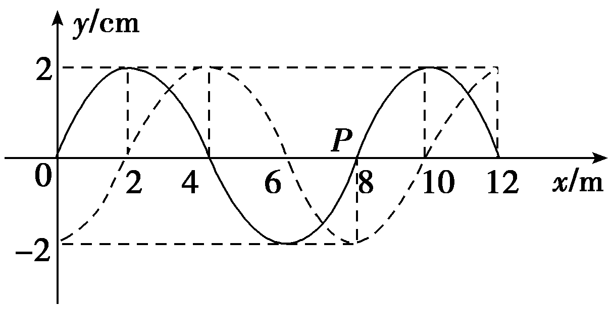
（2）一列简谐横波在x轴上传播，在和时，其波形图用如图所示的实线和虚线表示，求：
(1)这列波可能具有的波速；
(2)当波速为280 m/s时，处的质点P
从平衡位置运动至波谷所需的最短时间是多少？
银川一中2021届高三第六次月考物理试题答案
14 | 15 | 16 | 17 | 18 | 19 | 20 | 21
D | D | B | D | AD | AC | BC | AB
- （1）5.015 4.698
- ×1Ω 10.0

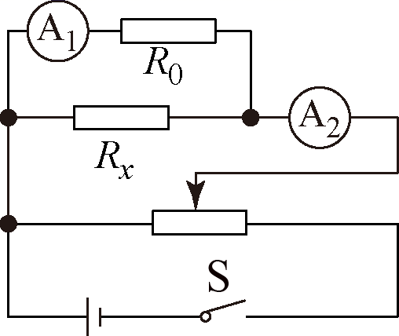
- （1） 8.8
- 1.40±0.01 3.01±0.06
- B A
24.（1）$I_{G}=\text{mg}⋅3t_{0}$；（2）$W=\frac{3}{8}{\text{mv}}_{0^{2}}$；（3）$\text{sin}θ=\frac{5v_{0}}{8{\text{gt}}_{0}}$
【详解】
- $$I_{G}=\text{mg}⋅3t_{0}$$
- 根据上滑下滑位移大小相等，得：$\frac{v_{0}}{2}⋅t_{0}=\frac{v_{1}}{2}⋅2t_{0}$，则下滑至初始位置的速度$v=\frac{v_{0}}{2}$
则$0−3t_{0}$时间内克服摩擦力做功：$W=\frac{1}{2}{\text{mv}}_{0^{2}}−\frac{1}{2}{\text{mv}}_{1^{2}}=\frac{3}{8}{\text{mv}}_{0^{2}}$
- 上滑：$a_{1}=\frac{v_{0}}{t_{0}}$，$\text{mg}\text{sin}θ+μ\text{mg}\text{cos}θ={\text{ma}}_{1}$ ①
下滑：$a_{2}=\frac{v_{1}}{2t_{0}}=\frac{a_{1}}{4}$，$\text{mg}\text{sin}θ−μ\text{mg}\text{cos}θ={\text{ma}}_{2}$ ②
由①②得：$\text{sin}θ=\frac{a_{1}+a_{2}}{2g}=\frac{5v_{0}}{8{\text{gt}}_{0}}$
25.(1)0.5；(2)$\frac{\text{16}}{5}m$；(3)
【详解】（1）由力的平衡可得
代入数据可解得
（2）根据动能定理：$8\text{qE}⋅2−(2\text{mg}\text{sin}θ+2μ\text{mg}\text{cos}θ)⋅x=0$$∴x=\frac{\text{16}}{5}m$
（3）CB碰撞，根据动量守恒有：
设C进入电场的最远距离为，ABC向上，根据动能定理有：
ABC向下到A刚好不离开电场，根据动能定理有
解得
- （1）BDE
（2）①4kg；②200N/m
【详解】
①缓慢加热气缸内的气体，使温度从加热到的过程中，为等容过程
其中，
解得
此时，活塞恰好离开卡环，可得
(2)当温度为时，活塞上升了，对气缸内气体进行研究
其中
，
计算可得
对活塞进行受力分析可得
计算得到
因此劲度系数
- （1）BDE
（2）①见解析；②
【详解】
①若波沿x轴正向传播，则
若波沿x轴负向传播，则
②当波速为280 m/s时，有
所以波沿x轴负向传播，所以质点P第一次达到波谷所需最短时间为

